

Olvasásnépszerűsítő játék
II. írásbeli forduló
Beküldési határidő: 2015. május 8.
A csapat neve:.
Tagjai:.

Az iskola neve, címe, telefonszáma:.

Felkészítő tanár neve:

1. Tündérboszorkány

Olvassátok el Bosnyák Viktória: Tündérboszorkány című gyermekregényének első öt fejezetét.

a, Kinek az ajánlásával jelent meg a könyv?

b, Mi a folytatása a Tündérboszorkány c. regénynek?

c, Milyen betegség a boszorkánylövés?

1
d., Ki kicsoda regényben?

Kössétek össze a regény szereplőit a megfelelő szókapcsolatokkal!

Jóhegyi Laci az osztály rosszcsontja

Ignác a történet főszereplője

Algebra az iskola titkára

Pirike a gondnok kutyája

Füsthy Ella és Bella Muci nénik

e, Fejtsétek meg, hogy a regényben szereplő könyvek közül melyiknek a tartalmát tömörítik az alábbi mondatok!

Egy fahasáb különös kalandokat él át, míg emberré válik.

Szerző:

Cím:

Hasonlóság miatt rövid időre a szegényből gazdag, a gazdagból szegény lesz.

Szerző:

Cím:

f, Melyik a több? Tegyétek ki < > jelet a következő regénybeli kifejezések közé!

Ignác fekete pontjai tanulók száma az iskolában

Ignác rovói Ignác nutellás zsemléi

4. d létszáma Aranka dioptriái

lépcsők a könyvtárig Pál utcai fiúk regényének példányszáma az iskola könyvtárában

2
2. Málnaszörp és szalmaszál vagy Égigérő fű

Olvassátok el Janikovszky Éva Málnaszörp és szalmaszál című meseregényét!
(a könyv később Égig érő fű címmel is megjelent)

A táblázat minden sorába egy szereplő nevét rejtettük. Karikázzátok be a nevek betűit! (7 név)

P | O | L | D | I | B | Á | C | S | I
K | A | O | S | Z | K | Á | R | M | I | L
L | A | K | S | Í | R | Ó | B | A | B | A
B | E | R | T | A | M | A | M | A | I | S
D | E | Z | S | Ő | B | Á | C | S | I | A
S | S | Z | O | M | I | S | U | N | Y
P | O | L | D | I | N | É | N | I

a, A maradék betűket összeolvasva egy újabb szereplő nevét kapjátok! Írjátok ide a nevet!

b, Rajzoljátok le, hogy milyennek képzelitek ezt a szereplőt a történet elején és a történet végén!
A lap hátoldalára írjátok rá a csapat, a felkészítő tanár, az iskola nevét és címét.
Méret: A/4
Technika: A rajzok bármilyen eszközzel és technikával készülhetnek: ceruza, filc, festék, zsírkréta, ill. ezek kombinációja.

4. Rumini
Olvassátok el a Berg Judit: Rumini című művének első fejezetét!
a, Egészítsétek ki a jegyzőkönyv hiányzó adatait!
JEGYZŐKÖNYV
A bűnügyben szereplő személyek | Ismertető jegyek
Rizsa | bandavezér
 | a legfürgébb bandatag
Rumini
Bumbu
 | Bandatag, Bumbu barátja és szeret mandarint lopni
 | legvékonyabb sárga fogú kisegér
3

b, A bűntény rövid leírása:

c, Ki mentette meg Ruminit a pandúroktól és ki volt ő?

d, Olvassátok el Berg Judit Rumini című művének harmadik fejezetet! Vajon mit eszik a polip?
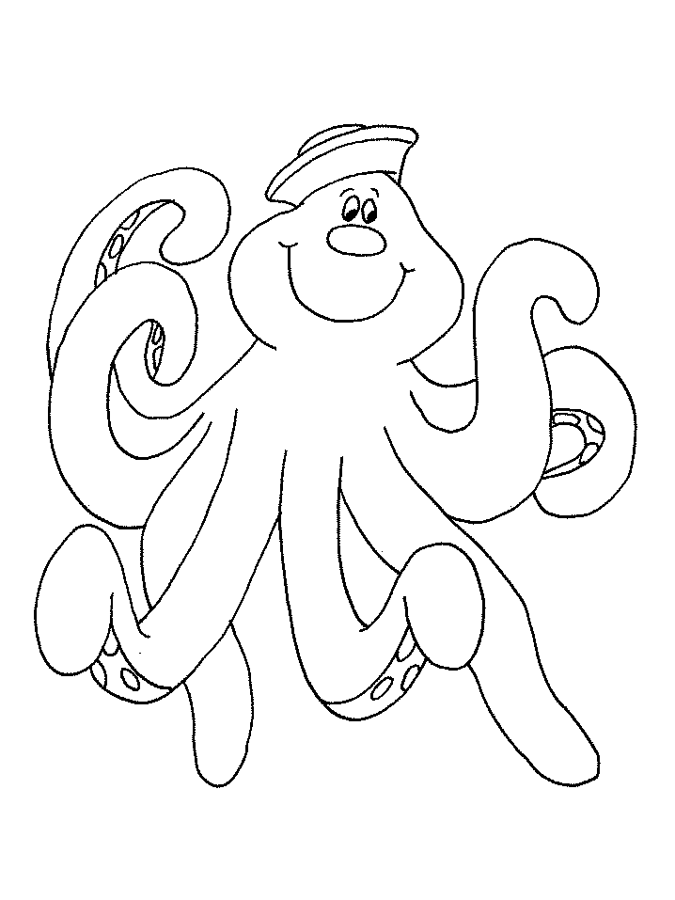
A megadott tárgyak közül válasszátok ki a polip „ennivalóit” és kössétek vele össze!
zsák
szivacs
faszék
krumpli
üveg

párna

fakanál
műanyag flakon
faládikó
bögre
evező
kormánykerék

4

A feladatok megoldásához a következő könyvek nyújtanak segítséget:

- Berg Judit: Rumini. Bp., Pozsonyi Pagony Kft. 2014.
- Bosnyák Viktória: Tündérboszorkány. Bp., Móra Könyvkiadó. 2013.
- Janikovszky Éva: Égigérő fű. Bp., Móra Könyvkiadó. 2004. (eredeti címen: Málnaszörp és szalmaszál)

5

